[中山大学肿瘤防治中心专家论文陷图片重复争议](https://mp.weixin.qq.com/s?__biz=Mzk0Njc5Mjk2OA==&mid=2247491504&idx=1&sn=e249cfcb8ef5d53938ec1589eca35340&chksm=c25a1d212804868dfd9c8d522ec435947840300af50ec855deae86a63bac729a2750f4822d74&scene=126&sessionid=1742576029)

诚挚君[诚挚科研](javascript:void(0);)2025-03-21 22:41:48浙江



**01**

**论文信息**

2020年，来自中山大学肿瘤防治中心的Mengjia Song , Qiuzhong Pan , Jieying Yang , Junyi He , Jianxiong Zeng , Shaoyan Cheng , Yue Huang , Zi-Qi Zhou , Qian Zhu , Chaopin Yang , Yulong Han , Yan Tang , Hao Chen , De-Sheng Weng （通讯作者） , Jian-Chuan Xia （通讯作者）在 British Journal of Cancer 期刊发表了一篇题目为：Galectin-3 favours tumour metastasis via the activation of β-catenin signalling in hepatocellular carcinoma的论文。

该研究由中国国家重点研发计划（项目编号：2018YFC1313400，2018 年）、中国国家自然科学基金（项目编号：81773110，2019 年）、中国广东省科技计划项目（项目编号：2017B020227003，2017 年）、中国广东省广州市科技计划项目（项目编号：201704020215，2017 年）资助。

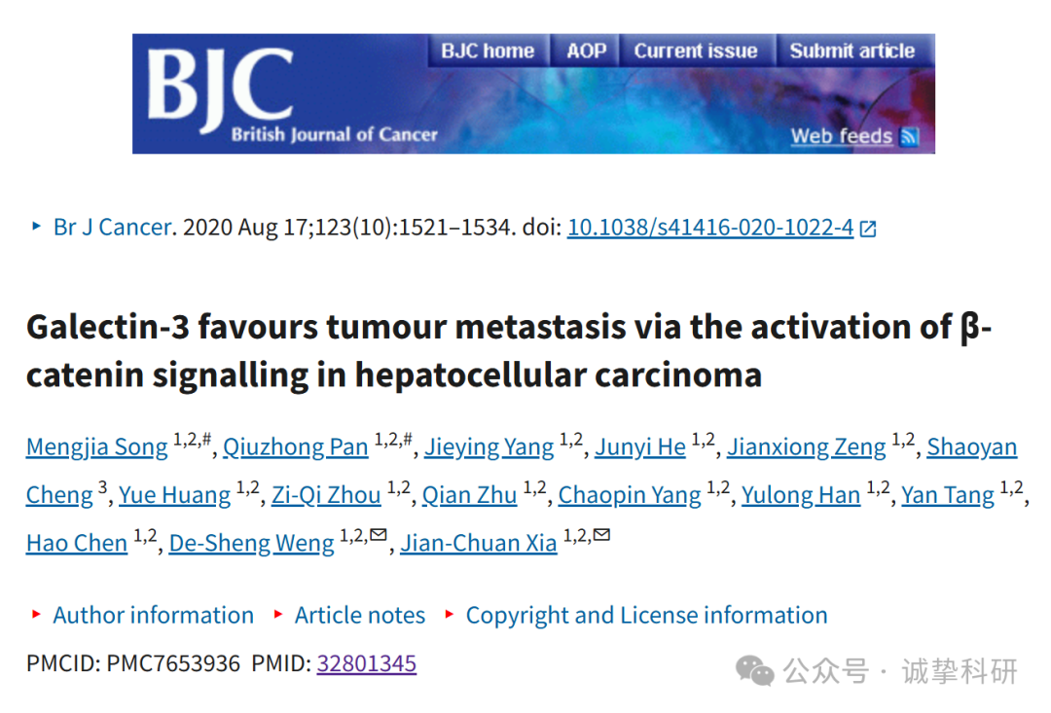

**02**

**质疑信息**

2025年3月，国际著名职业学术打假人Sholto David 博士在 Pubpeer 论坛发表评论：

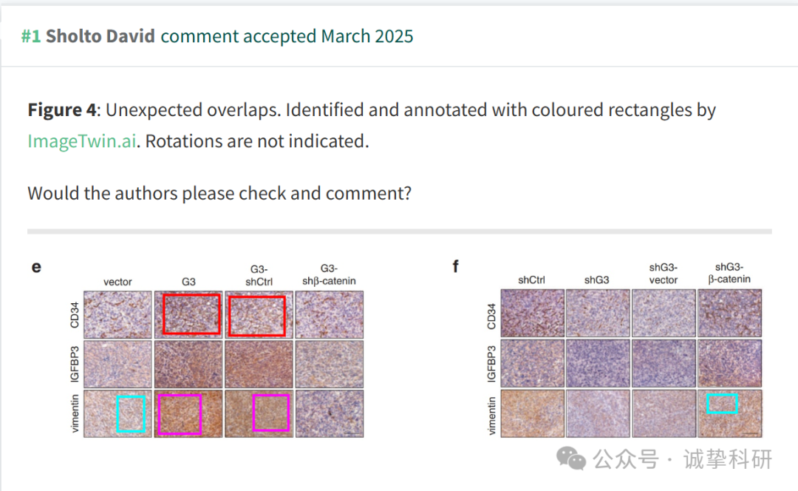

参考信息：

https://pubpeer.org/publications/D9636D62A5B70969070601B42097A1

免责声明：信息来源于 Pubpeer，提及人名均为音译，对于文章内容的真实性、完整性、及时性本公众号不做任何保证或承诺，仅供读者参考。如有侵权，请及时联系公众号后台。让我们共同维护学术界的公正与透明。

